<健康S生活>

软件架构文档

版本 <1.0>

修订历史记录

|  |  |  |  |
| --- | --- | --- | --- |
| **日期** | **版本** | **说明** | **作者** |
| <02日/07月/2018年> | <1.0> | <架构设计> | <杨杰> |
|  |  |  |  |
|  |  |  |  |
|  |  |  |  |

目录

1. 简介 2

1.1 目的 2

1.2 参考资料 2

2. 用例视图 2

3. 逻辑视图 2

3.1 概述 2

3.2 在构架方面具有重要意义的设计包 2

4. 进程视图 2

5. 部署视图 2

6. 实现视图 2

7. 数据视图（可选） 2

8. 核心算法设计（可选） 2

软件架构文档 （简化版）

# 简介

## 目的

本文档将从构架方面对系统进行综合概述，其中会使用多种不同的构架视图来描述系统的各个方面。它用于记录并表述已对系统的构架方面作出的重要决策。

## 参考资料

# 用例视图

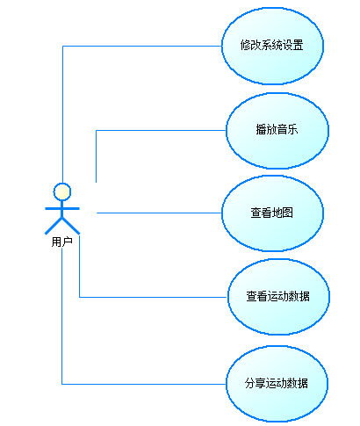

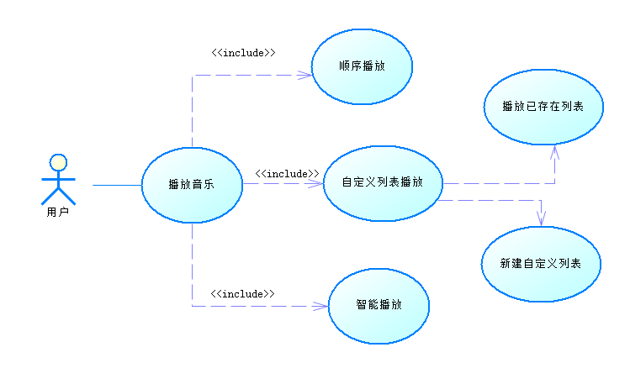

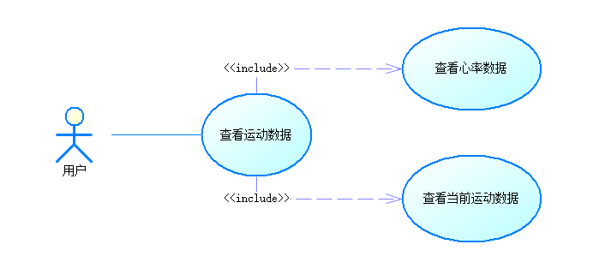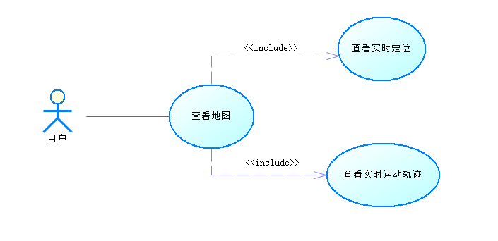

# 逻辑视图

## 概述

[本节按照设计模型中包的层次结构来说明设计模型的整体分解情况。]

## 在构架方面具有重要意义的设计包

#### 1 模块1分享模块

1. 简介

运动结束后，在运动结果界面，生成可供分享的图片。

1. 功能列表

生成分享图片，包含运动结果数据。

##### 2.2.2.1.1 功能一：生成分享图片

**1 功能设计描述**

**生成分享图片**

**（1）类**

**1）类1：sharer**

在当前位置截屏。

**2）类2**

**……**

**（2）类与类之间关系**

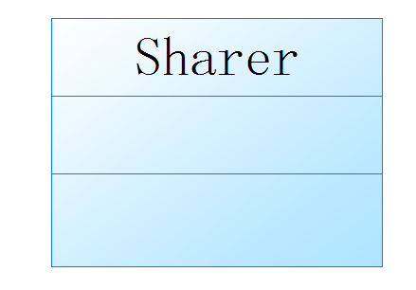

**（3）文件列表**

|  |  |  |  |
| --- | --- | --- | --- |
| 名称 | 类型 | 存放位置 | 说明 |
| Sharer.java | Java | app\src\main\java\com\example\admin\healthyslife\music\sharing | 生成可供分享的图片 |

#### 2.2.2.2 模块2：地图模块

1. **简介**

**调用百度地图API完成绘制地图、绘制轨迹等功能。**

**2 类**

1. **类1： MapAPICaller**

**调用百度地图API，使用百度地图API的功能，将百度地图的功能进行一次封装，在视图层绘制地图。**

**3 类与类之间关系**

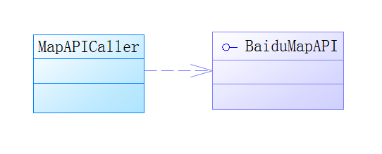

**4 文件列表**

|  |  |  |  |
| --- | --- | --- | --- |
| 名称 | 类型 | 存放位置 | 说明 |
| MapAPICaller.java | java | app\src\main\java\com\example\admin\healthyslife\music\location | 封装百度API的功能，方便其他模块调用。 |

#### 2.2.2.3 模块三：音乐服务模块

1、简介

本模块主要功能是在用户运动时进行音乐播放并提供默认播放，自定义播放和智能播放三种播放模式。

2、功能列表

|  |  |
| --- | --- |
| 功能 | 描述 |
| 默认播放 | 系统默认将手机内所有的音乐加入到该列表并依次播放，默认列表即获取手机内存中所有的音频文件不做任何处理直接按顺序播放 |
| 自定义播放 | 用户可以根据自己的喜好来确定想播放列表中添加的歌曲，用户可以自定义播放顺序或是自定义播放某个目录下的文件 |
| 智能播放 | 系统工具用户的运动频率来自动播放音乐，运动频率越快播放的音乐节奏越快，相反运动频率较慢则播放轻音乐 |

##### 2.2.2.3.1 默认播放功能

**1 功能设计描述**

默认播放功能指系统默认将手机内所有的音乐加入到该列表并依次播放，默认列表即获取手机内存中所有的音频文件不做任何处理直接按顺序播放。需要一个MusicActivity类对播放页面进行布局并获取用户的暂停播放等操作，MusicService类用于进行音乐的暂停播放并且使音乐功能可以后台运行。

**（1）类**

**1）MusicActivity**

对播放页面进行布局并且获取用户操作

**2）MusicService**

进行音乐的暂停播放并且使音乐功能可以后台运行

**（2）类与类之间关系**

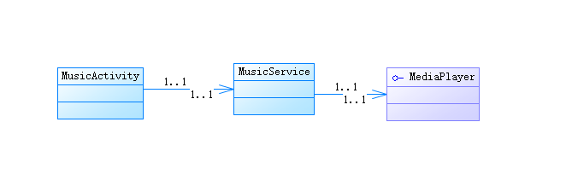

**（3）文件列表**

|  |  |  |  |
| --- | --- | --- | --- |
| 名称 | 类型 | 存放位置 | 说明 |
| MusicActivity.java | java | app\src\main\java\com\example\admin\healthyslife\music | 获取用户操作的类 |
| MusicService.java | java | app\src\main\java\com\example\admin\healthyslife\music | 进行音乐操作的类 |

##### 2.2.2.3.2 自定义列表播放功能

**1 功能设计描述**

用户可以根据自己的喜好个来确定想播放列表中添加的歌曲，用户可以自定义播放顺序或是自定义播放某个目录下的文件。

**（1）类**

**1）MusicActivity**

对播放页面进行布局并且获取用户操作

**2）MusicService**

进行音乐的暂停播放并且使音乐功能可以后台运行

**3）PlayListContentProvider**

记录当前的播放列表；提供给播放服务使用

**（2）类与类之间关系**

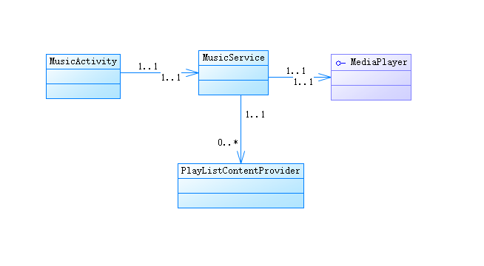

**（3）文件列表**

|  |  |  |  |
| --- | --- | --- | --- |
| 名称 | 类型 | 存放位置 | 说明 |
| MusicActivity.java | java | app\src\main\java\com\example\admin\healthyslife\music | 获取用户操作的类 |
| MusicService.java | java | app\src\main\java\com\example\admin\healthyslife\music | 进行音乐操作的类 |
| PlayListContentProvider.java | java | app\src\main\java\com\example\admin\healthyslife\music | 进行列表存储和查找的类 |

#### 2.2.2.4 模块四：系统设置模块

1、简介

本模块主要功能是在用户运动时进行音乐播放并提供默认播放，自定义播放和智能播放三种播放模式。

2、功能列表

|  |  |
| --- | --- |
| 功能 | 描述 |
| 位置监控设置 | 该选项主要是设置位子服务相关的参数包括：地图的显示级别，地图的显示模式（卫星图或是交通图） |
| 感应监测设置 | 该选项主要是设置感应器及相关服务的参数，包括震动灵敏度设置、获取参数的时间间隔等 |

##### 2.2.2.4.1 位置监控设置功能

**1 功能设计描述**

该选项主要是设置位子服务相关的参数包括：地图的显示级别，地图的显示模式（卫星图或是交通图）。通过SettingsActivity给出可选项并获取用户需求，通过调用地图模块的接口对地图进行设置。

**（1）类**

**1）SettingsActivity**

给出地图设置可选项并且获取用户操作

**（2）类与类之间关系**

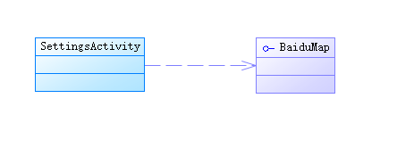

**（3）文件列表**

|  |  |  |  |
| --- | --- | --- | --- |
| 名称 | 类型 | 存放位置 | 说明 |
| SettingsActivity.java | java | app\src\main\java\com\example\admin\healthyslife\settings | 获取用户操作的类 |

##### 2.2.2.4.2 自定义列表播放功能

**1 功能设计描述**

该选项主要是设置感应器及相关服务的参数，包括震动灵敏度设置、获取参数的时间间隔等

**（1）类**

**1）SettingsActivity**

给出感应设置可选项并且获取用户操作

**（2）类与类之间关系**

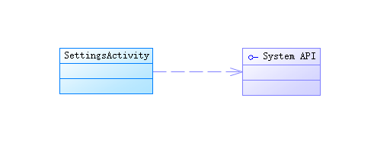

**（3）文件列表**

|  |  |  |  |
| --- | --- | --- | --- |
| 名称 | 类型 | 存放位置 | 说明 |
| SettingsActivity.java | java | app\src\main\java\com\example\admin\healthyslife\settings | 获取用户操作的类 |

#### 2.2.2.5 健康服务模块

1、简介

该模块将对用户的健康情况进行监控并记录用户监控数据。

2、功能列表

① 能量消耗计算。通过对用户运动数据来计算用户运动所消耗的能量。

② 心率监控。通过智能手机的摄像头和闪光灯来感应并监控用户的心率。

③ 运动强度估算。通过对用户运动时的震动幅度以及运动时长等数据分析计算用户的运动强度。

2.2.2.5.1 能量消耗计算

**1 功能设计描述**

通过对用户运动频率计震动幅度及运动时长的分析来计算出用户运动所消耗的能量使用户能够准确的知道自己能能量的消耗和制定合理的运动计划。

**（1）类**

**1）SensorDataManager**

通过手机传感器获取并记录下用户当前运动数据，如震动幅度，运动时长等。

**2）ExerciseDataManager**

通过运动时长和用户运动的震动幅度计算用户运动所消耗的能量。

**（2）类与类之间关系**

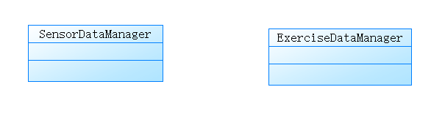

**（3）文件列表**

|  |  |  |  |
| --- | --- | --- | --- |
| 名称 | 类型 | 存放位置 | 说明 |
| SensorDataManager.java | Java | app\src\main\java\com\example\admin\healthyslife\sensor | 与系统的传感器进行交互，获取并记录传感器信息。 |
| ExerciseDataManager.java | Java | app\src\main\java\com\example\admin\healthyslife\sensor | 计算并记录用户运动数据信息。 |

##### 2.2.2.5.2 心率监控

**1 功能设计描述**

通过智能移动终端的光线感应器来监测用户运动会的心率。同时用户还可以将运动前、中、后或是各个不同的时间段的心率全部记录下来。以便了解自己在运动过程中各个阶段的心率。

**（1）类**

**1）SensorDataManager**

通过手机传感器获取并记录下用户当前运动数据，如震动幅度，运动时长等。

**2）ImageProcessing**

对画面数据进行处理分析。

**3）HeartRateCalculator**

根据用户手指图片的分析数据计算用户心率。

**（2）类与类之间关系**

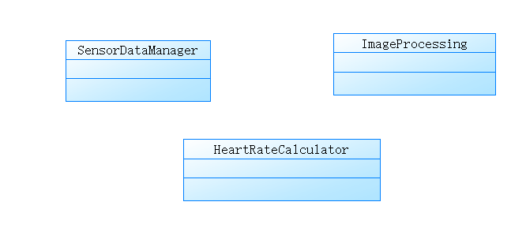

**（3）文件列表**

|  |  |  |  |
| --- | --- | --- | --- |
| 名称 | 类型 | 存放位置 | 说明 |
| SensorDataManager.java | Java | app\src\main\java\com\example\admin\healthyslife\sensor | 与系统的传感器进行交互，获取并记录传感器信息。 |
| ImageProcessing.java | Java | app\src\main\java\com\example\admin\healthyslife\sensor | 对图像数据进行分析处理。 |
| HeartRateCalculator.java | Java | app\src\main\java\com\example\admin\healthyslife\sensor | 计算心率。 |

##### 2.2.2.5.3 运动强度估算

**1 功能设计描述**

通过对用户运动频率计震动幅度及运动时长的分析来计算出用户运动的强度以便用户实时掌握自己的运动状态。

**（1） 类**

**1）SensorDataManager**

通过手机传感器获取并记录下用户当前运动数据，如震动幅度，运动时长等。

**2）ExerciseDataManager**

通过运动时长和用户运动的震动幅度计算用户运动所消耗的能量。

**（2）类与类之间关系**



**（3）文件列表**

|  |  |  |  |
| --- | --- | --- | --- |
| 名称 | 类型 | 存放位置 | 说明 |
| SensorDataManager.java | Java | app\src\main\java\com\example\admin\healthyslife\sensor | 与系统的传感器进行交互，获取并记录传感器信息。 |
| ExerciseDataManager.java | Java | app\src\main\java\com\example\admin\healthyslife\sensor | 计算并记录用户运动数据信息。 |

#### 2.2.2.6 感应服务模块

1、简介

该模块将感应并监测用户运动时的各项数据。

2、功能列表

① 感应震动频率检测。实时监测用户运动的频率。

② 感应震幅监测。实时监测用户运动的震幅。

2.2.2.6.1 感应震动频率检测

**1 功能设计描述**

通过android智能平台的感应器实时监控运动过程中的震动，并进行实时的记录以便用户在运动结束后来了解整个运动的过程。该功能也是计算能量消耗和运动强度的重要参考。

**（1）类**

**1）SensorDataManager**

通过手机传感器获取并记录下用户当前运动数据，如震动幅度，运动时长等。

**（2）类与类之间关系**

无

**（3）文件列表**

|  |  |  |  |
| --- | --- | --- | --- |
| 名称 | 类型 | 存放位置 | 说明 |
| SensorDataManager.java | Java | app\src\main\java\com\example\admin\healthyslife\sensor | 与系统的传感器进行交互，获取并记录传感器信息。 |

2.2.2.6.2 感应震幅监测

**1 功能设计描述**

实时监测用户运动的震幅并记录各个运动时间段的震幅变化，震幅越大运动越剧烈以便系统在运动结束后分析使用者的运动强度。

**（1）类**

**1）SensorDataManager**

通过手机传感器获取并记录下用户当前运动数据，如震动幅度，运动时长等。

**（2）类与类之间关系**

无

**（3）文件列表**

|  |  |  |  |
| --- | --- | --- | --- |
| 名称 | 类型 | 存放位置 | 说明 |
| SensorDataManager.java | Java | app\src\main\java\com\example\admin\healthyslife\sensor | 与系统的传感器进行交互，获取并记录传感器信息。 |

# 进程视图

# 

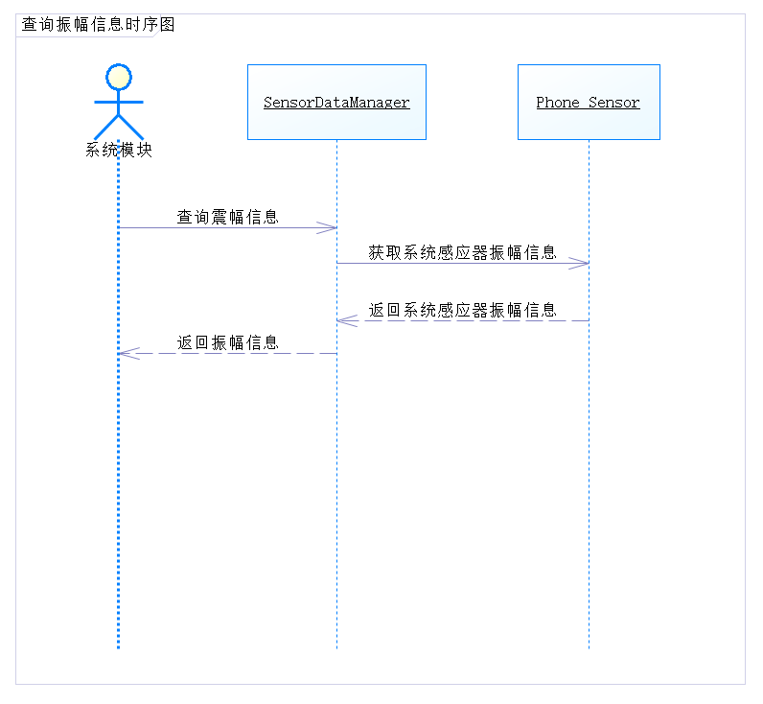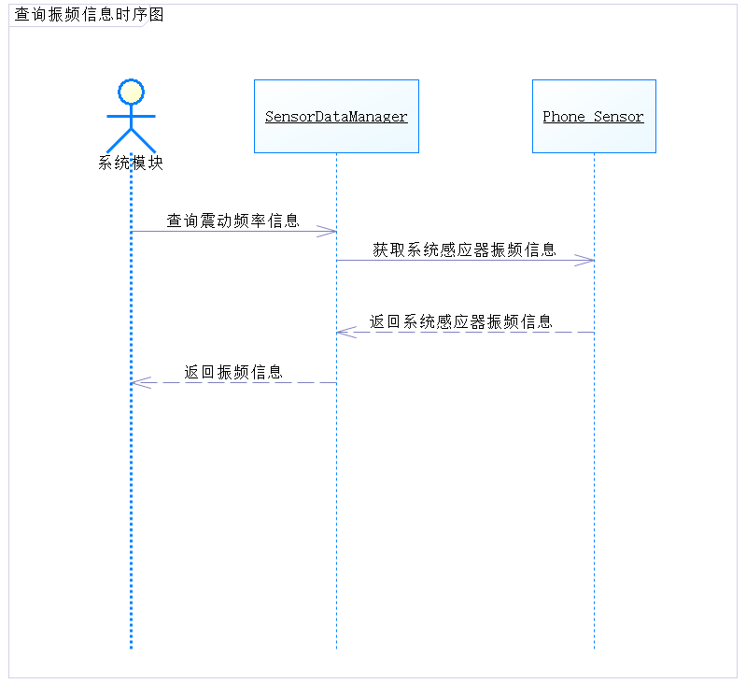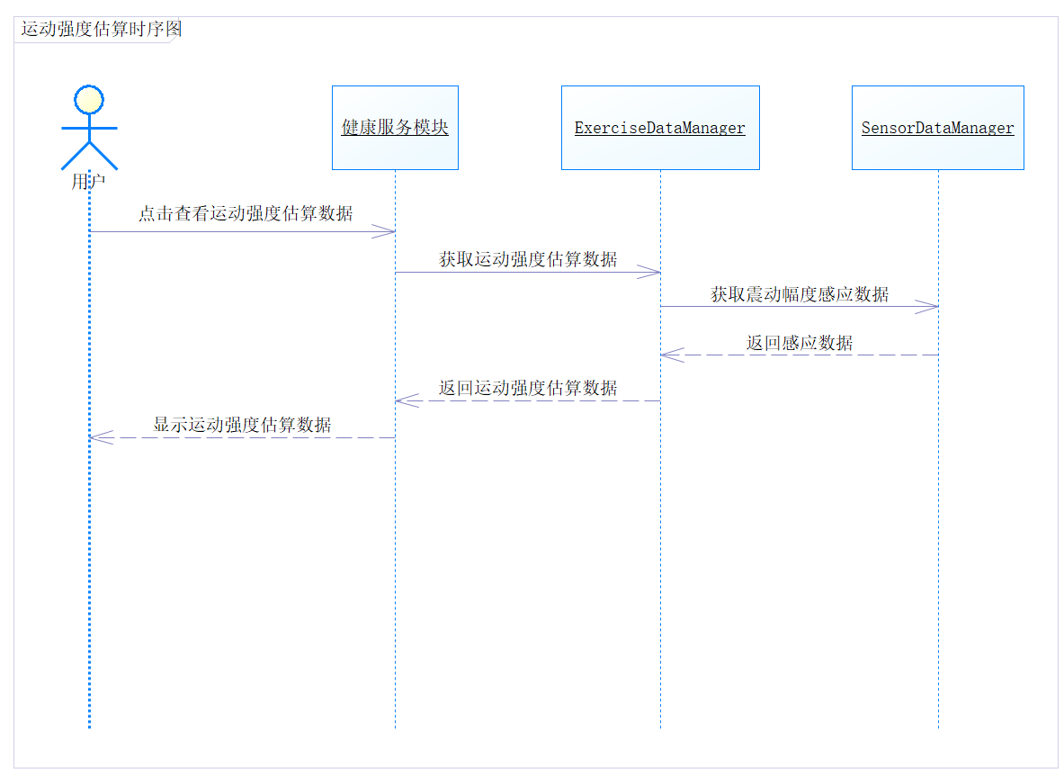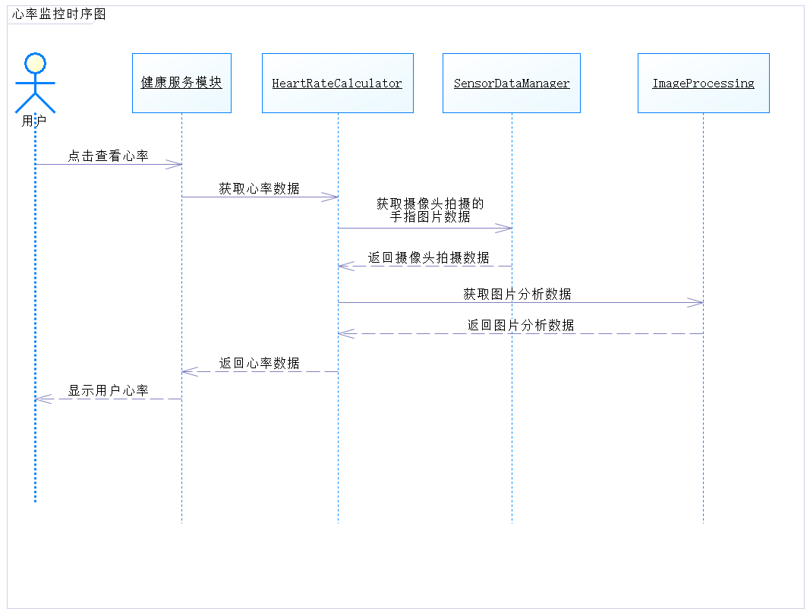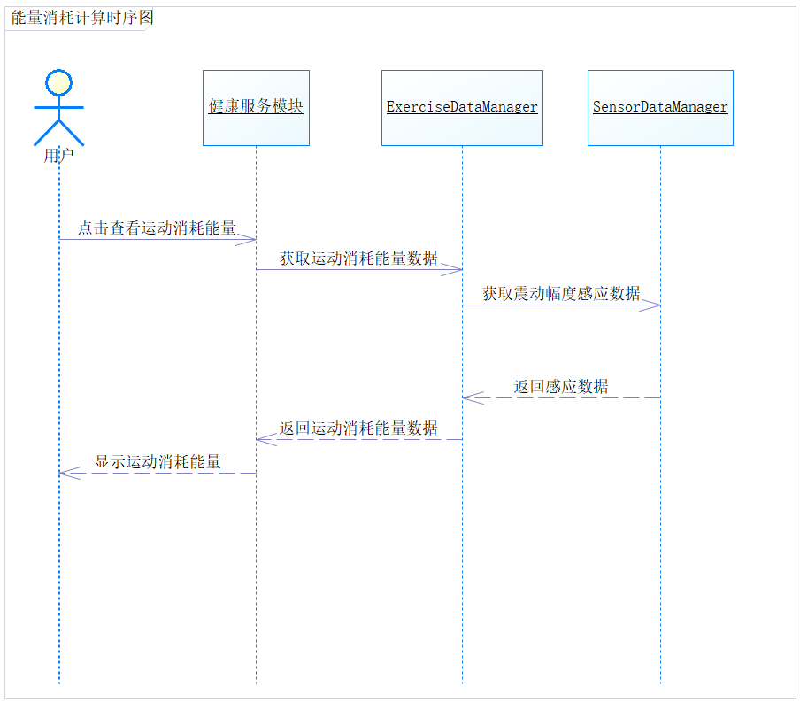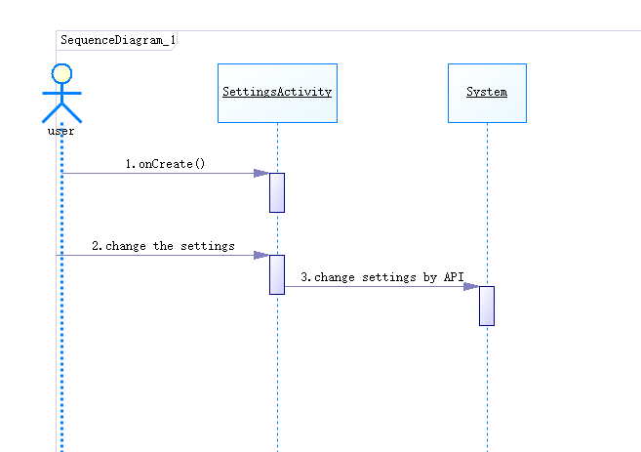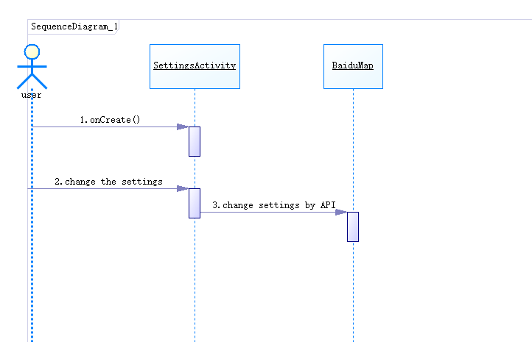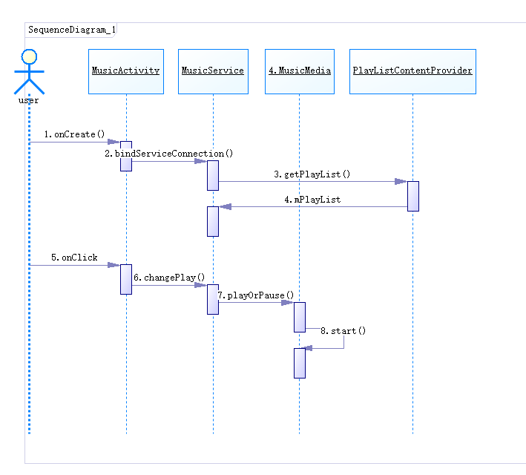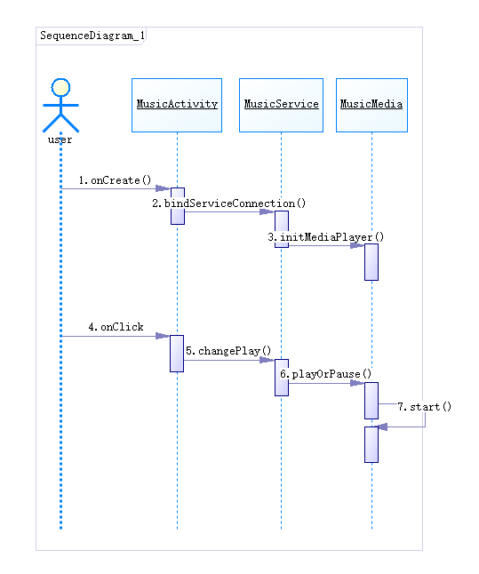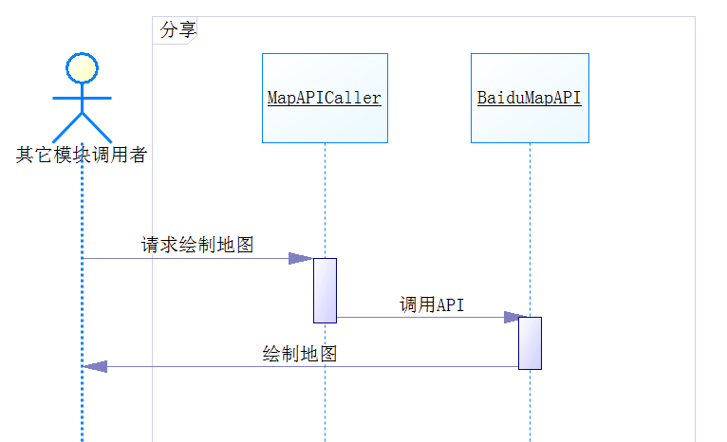

# 部署视图

# 

# 实现视图

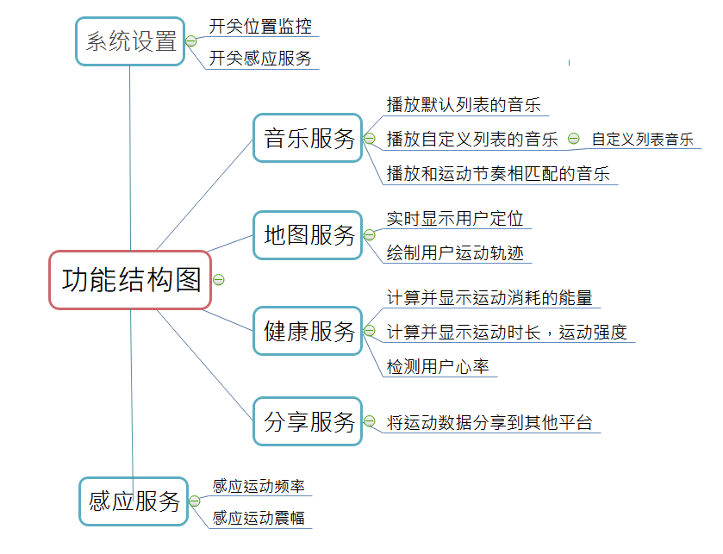

# 数据视图（可选）

# 核心算法设计（可选）